《统计学》（十一）答案

一、填空题（5题，每空格2分，共10分）

1 | 2 | 3 | 4 | 5
标准差系数 | 分组标志的选择 | 32.83% | 9.92% | 101.82%

二、单项选择题（10题，每小题1分，共10分）

题号 | 1 | 2 | 3 | 4 | 5 | 6 | 7 | 8 | 9 | 10
答案 | C | D | D | B | B | A | C | B | C | A

三、多项选择题（共5题，每题2分，共10分）

题号 | 1 | 2 | 3 | 4 | 5
答案 | AC | BCD | ABC | ABCD | BCE

四、判断题（10题，每小题1分，共10分）

题号 | 1 | 2 | 3 | 4 | 5 | 6 | 7 | 8 | 9 | 10
答案 | √ | × | × | × | √ | × | × | × | √ | ×

五、简答题（2题，每小题5分，共10分）

1、什么是发展速度和增长速度？发展速度与增长速度之间有什么关系？
答案要点：（1）发展速度是指报告期水平与基期水平之比，说明现象在观察期内相对的发展变化程度。（2分）
（2）增长速度又称增长率，表现社会经济现象增长程度的相对指标，是增长量与基期发展水平的比值，说明报告期水平比基期水平增加了若干倍。（2分）
（3）二者关系：增长速度=发展速度-1 （1分）

2、什么是抽样调查？抽样调查有什么作用？
答案要点：抽样调查是按照随机原则从所要研究的总体（调查对象）中抽取一部分单位进行调查，用调查所得的指标数值对总体的相应指标数值作出具有一定可靠性的估计和判断的一种统计调查方法。（1分）
作用：（1）有些现象不可能进行全面调查，为了测算全面资料，必须采用抽样调查的方法。（1分）
（2）有些现象不必要或很难进行全面调查，也要采用抽样调查。（1分）
（3）对全面调查资料进行检验和修正。（1分）
（4）可以用于工业生产过程的质量控制。（1分）

六、计算题：（4题，共50分）

1、答案要点：
①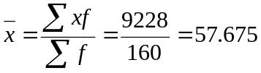（公斤/人） （3分）
②中位数位次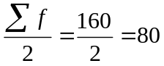 （2分）
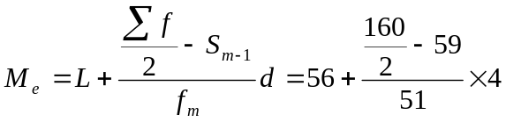=57.65（公斤/人） （3分）
③众数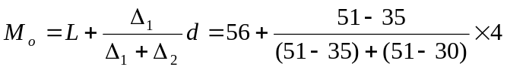=57.73（公斤/人） （3分）

2、答案要点：
样本平均数：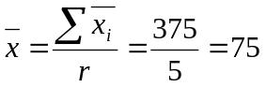（头） （2分）
样本群间方差：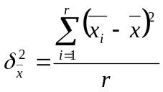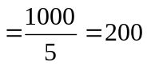（头） （3分）
平均数抽样平均误差：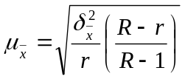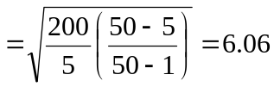（头） （3分）
抽样极限误差：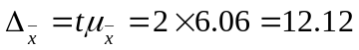（头） （2分）
75－12.12≤≤75+12.12 （2分）
62.88≤≤87.12
95.45%的概率下平均每户存栏生猪头数的置信区间为：49.9828～50.4172公斤 （1分）

3、答案要点：
设销售产值的趋势直线方程为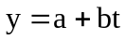，根据最小平方法原理有：
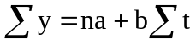
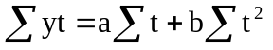 （5分）
将计算表中数据代入有： 68.6=10a+55b
392.2=55a+385b （2分）
解得： a=5.8667 ；b=0.1806 （2分）
代入方程得：y=5.8667+0.1806t （2分）
2015年预计销售产值=5.8667+0.1806×16=8.7563（百万元） （2分）

4、答案要点：
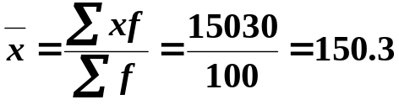 （3分）

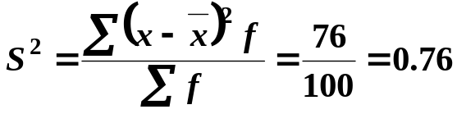 （3分）
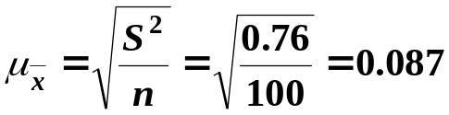 （2分）
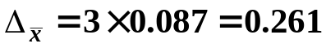 （2分）

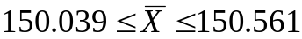 （2分）

